|  |
| --- |
| Министерство науки и высшего образования Российской Федерации |
| Федеральное государственное бюджетное учреждение  высшего образования |
| **МОСКОВСКИЙ ПОЛИТЕХНИЧЕСКИЙ УНИВЕРСИТЕТ** |
| **(МОСКОВСКИЙ ПОЛИТЕХ)** |
| Факультет информационных технологий |

Кафедра «Прикладная информатика»

Форма обучения: очная

**Лабораторная работа №1**

«Тема: **Data Vault**»

**по дисциплине**

**«Хранилище данных»**

**Вариант №6**

|  |  |  |
| --- | --- | --- |
| Студент | (личная подпись) | Жабина П.А.  (И.О. Фамилия) |

Москва 2021

СОДЕРЖАНИЕ

1 Тема. Актуальность темы. 3

2 База данных. Модель 3NF 3

3 База данных. Data Vault 5

# Тема. Актуальность темы.

Тема лабораторной работы. Парикмахерская.

Автоматизация деятельности небольших предприятий представляет собой задачу сложного выбора между функциональностью системы и ее стоимостью на рынке программного обеспечения. Существующие решения для небольших компаний со специфичными видами деятельности, например, предоставление парикмахерских и косметических услуг населению, по стоимости и функционалу не всегда устраивают владельцев.

Актуальность исследования состоит в необходимости автоматизации деятельности салона красоты, связанной с обслуживанием посетителей, расходами препаратов и учетом деятельности мастеров, оплата которых зависит от объемов проделанной работы. Мастера выполняют работу по сменно, и администратор, который курирует работу мастеров должен выходить в несколько смен, или управлять работой удаленно. Автоматизация процессов расчета с посетителями, определения объемов проведенных работ позволит администратору исполнять свои обязанности в рамках рабочего времени.

# База данных. Модель 3NF

Ниже представлена er-диаграмма и sql код

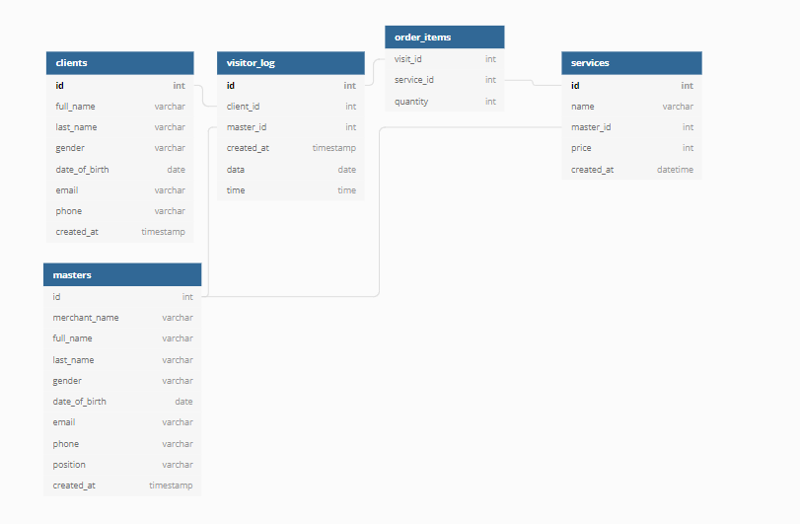

CREATE TYPE "products_status" AS ENUM (

  'out_of_stock',

  'in_stock',

  'running_low'

);

CREATE TABLE "clients" (

  "id" SERIAL PRIMARY KEY,

  "full_name" varchar,

  "last_name" varchar,

  "gender" varchar,

  "date_of_birth" date,

  "email" varchar,

  "phone" varchar,

  "created_at" timestamp

);

CREATE TABLE "visitor_log" (

  "id" int PRIMARY KEY,

  "client_id" int,

  "master_id" int,

  "created_at" timestamp,

  "data" date,

  "time" time

);

CREATE TABLE "order_items" (

  "visit_id" int,

  "service_id" int,

  "quantity" int DEFAULT 1

);

CREATE TABLE "services" (

  "id" int PRIMARY KEY,

  "name" varchar,

  "master_id" int,

  "price" int,

  "created_at" datetime DEFAULT (now())

);

CREATE TABLE "masters" (

  "id" int,

  "merchant_name" varchar,

  "full_name" varchar,

  "last_name" varchar,

  "gender" varchar,

  "date_of_birth" date,

  "email" varchar,

  "phone" varchar,

  "position" varchar,

  "created_at" timestamp

);

ALTER TABLE "visitor_log" ADD FOREIGN KEY ("client_id") REFERENCES "clients" ("id");

ALTER TABLE "visitor_log" ADD FOREIGN KEY ("master_id") REFERENCES "masters" ("id");

ALTER TABLE "order_items" ADD FOREIGN KEY ("visit_id") REFERENCES "visitor_log" ("id");

ALTER TABLE "order_items" ADD FOREIGN KEY ("service_id") REFERENCES "services" ("id");

ALTER TABLE "services" ADD FOREIGN KEY ("master_id") REFERENCES "masters" ("id");

# База данных. Data Vault

Далее исходную 3ю нормальную форму необходимо было доработать до Data vault.

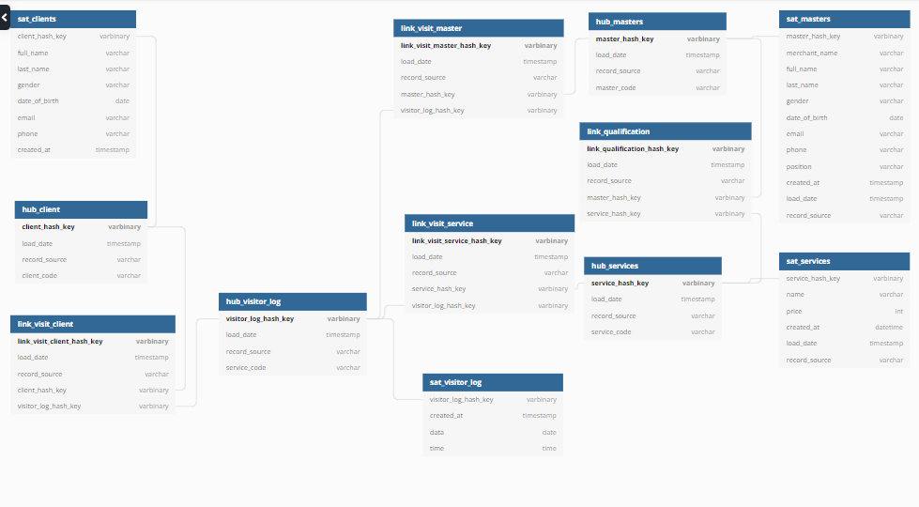

CREATE TABLE "sat_clients" (

  "client_hash_key" varbinary,

  "full_name" varchar,

  "last_name" varchar,

  "gender" varchar,

  "date_of_birth" date,

  "email" varchar,

  "phone" varchar,

  "created_at" timestamp

);

CREATE TABLE "hub_client" (

  "client_hash_key" varbinary PRIMARY KEY,

  "load_date" timestamp,

  "record_source" varchar,

  "client_code" varchar

);

CREATE TABLE "link_visit_client" (

  "link_visit_client_hash_key" varbinary PRIMARY KEY,

  "load_date" timestamp,

  "record_source" varchar,

  "client_hash_key" varbinary,

  "visitor_log_hash_key" varbinary

);

CREATE TABLE "sat_visitor_log" (

  "visitor_log_hash_key" varbinary,

  "created_at" timestamp,

  "data" date,

  "time" time

);

CREATE TABLE "hub_visitor_log" (

  "visitor_log_hash_key" varbinary PRIMARY KEY,

  "load_date" timestamp,

  "record_source" varchar,

  "service_code" varchar

);

CREATE TABLE "sat_services" (

  "service_hash_key" varbinary,

  "name" varchar,

  "price" int,

  "created_at" datetime DEFAULT (now()),

  "load_date" timestamp,

  "record_source" varchar

);

CREATE TABLE "hub_services" (

  "service_hash_key" varbinary PRIMARY KEY,

  "load_date" timestamp,

  "record_source" varchar,

  "service_code" varchar

);

CREATE TABLE "link_visit_service" (

  "link_visit_service_hash_key" varbinary PRIMARY KEY,

  "load_date" timestamp,

  "record_source" varchar,

  "service_hash_key" varbinary,

  "visitor_log_hash_key" varbinary

);

CREATE TABLE "sat_masters" (

  "master_hash_key" varbinary,

  "merchant_name" varchar,

  "full_name" varchar,

  "last_name" varchar,

  "gender" varchar,

  "date_of_birth" date,

  "email" varchar,

  "phone" varchar,

  "position" varchar,

  "created_at" timestamp,

  "load_date" timestamp,

  "record_source" varchar

);

CREATE TABLE "hub_masters" (

  "master_hash_key" varbinary PRIMARY KEY,

  "load_date" timestamp,

  "record_source" varchar,

  "master_code" varchar

);

CREATE TABLE "link_visit_master" (

  "link_visit_master_hash_key" varbinary PRIMARY KEY,

  "load_date" timestamp,

  "record_source" varchar,

  "master_hash_key" varbinary,

  "visitor_log_hash_key" varbinary

);

CREATE TABLE "link_qualification" (

  "link_qualification_hash_key" varbinary PRIMARY KEY,

  "load_date" timestamp,

  "record_source" varchar,

  "master_hash_key" varbinary,

  "service_hash_key" varbinary

);

ALTER TABLE "sat_clients" ADD FOREIGN KEY ("client_hash_key") REFERENCES "hub_client" ("client_hash_key");

ALTER TABLE "hub_client" ADD FOREIGN KEY ("client_hash_key") REFERENCES "link_visit_client" ("client_hash_key");

ALTER TABLE "hub_visitor_log" ADD FOREIGN KEY ("visitor_log_hash_key") REFERENCES "link_visit_client" ("visitor_log_hash_key");

ALTER TABLE "sat_visitor_log" ADD FOREIGN KEY ("visitor_log_hash_key") REFERENCES "hub_visitor_log" ("visitor_log_hash_key");

ALTER TABLE "sat_services" ADD FOREIGN KEY ("service_hash_key") REFERENCES "hub_services" ("service_hash_key");

ALTER TABLE "hub_services" ADD FOREIGN KEY ("service_hash_key") REFERENCES "link_visit_service" ("service_hash_key");

ALTER TABLE "hub_visitor_log" ADD FOREIGN KEY ("visitor_log_hash_key") REFERENCES "link_visit_service" ("visitor_log_hash_key");

ALTER TABLE "sat_masters" ADD FOREIGN KEY ("master_hash_key") REFERENCES "hub_masters" ("master_hash_key");

ALTER TABLE "hub_masters" ADD FOREIGN KEY ("master_hash_key") REFERENCES "link_visit_master" ("master_hash_key");

ALTER TABLE "hub_visitor_log" ADD FOREIGN KEY ("visitor_log_hash_key") REFERENCES "link_visit_master" ("visitor_log_hash_key");

ALTER TABLE "hub_masters" ADD FOREIGN KEY ("master_hash_key") REFERENCES "link_qualification" ("master_hash_key");

ALTER TABLE "hub_services" ADD FOREIGN KEY ("service_hash_key") REFERENCES "link_qualification" ("service_hash_key");